ERP系统安装说明

- 安装包解压，双击运行
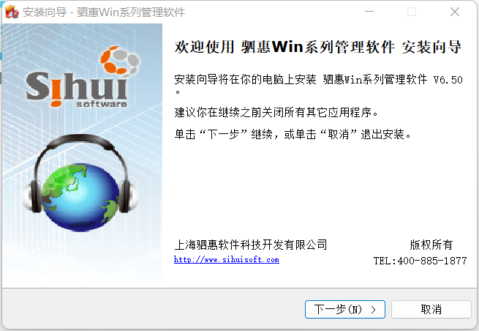
- 下一步，接受协议
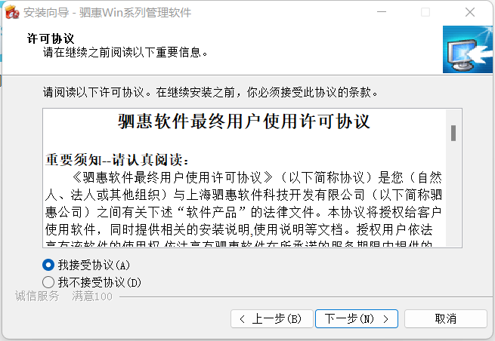
3、根据需要安装版本选择需要安装的产品包，目前可选商用车4S管理和汽车美容连锁管理标准版
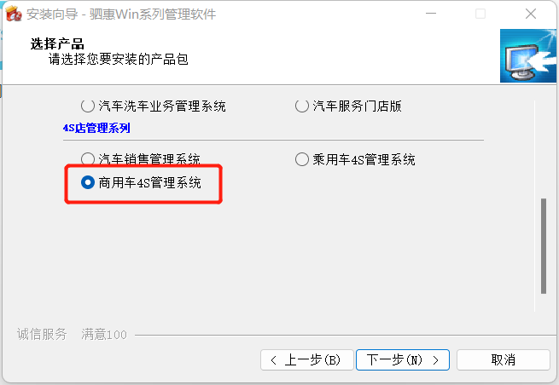
4、安装在除C盘之外的其他磁盘
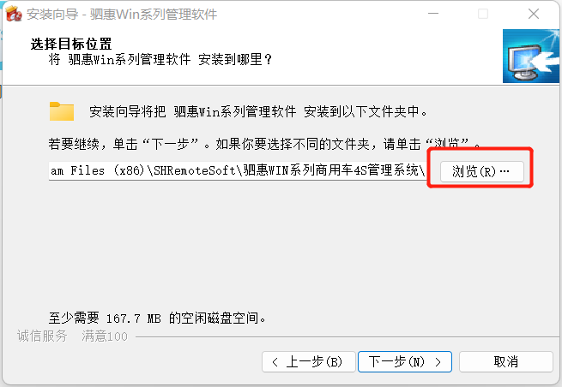
- 取消勾选所有安装组件，点击下一步
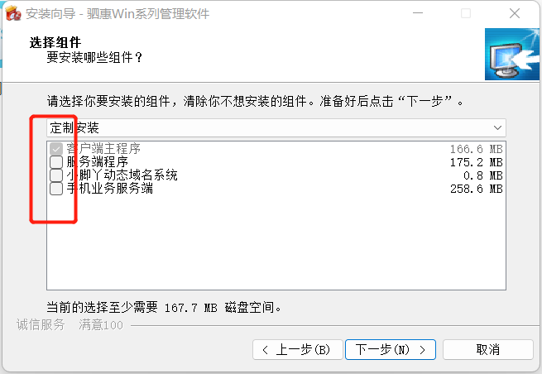
- 后面一直点击下一步直到安装完成，启动时可能需要更新系统，同样点击下一步直到完成
- 如果遇到无法启动的问题，则缺少安装库，找到ERP系统安装目录，在以下位置：.\SHRemoteSoft\Tools找到运行库安装文件，先安装vc2006_x86.exe，尝试是否可以启动系统，仍无法启动则安装vcredist_x86.exe，再尝试启动系统，仍存在故障请联系运营管理中心处理。
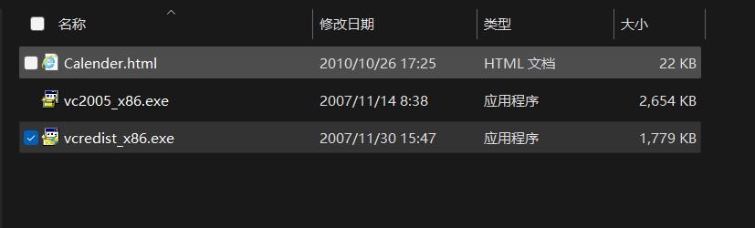
- 系统配置：
1>配置服务器地址：106.225.216.196，服务器端口：65533
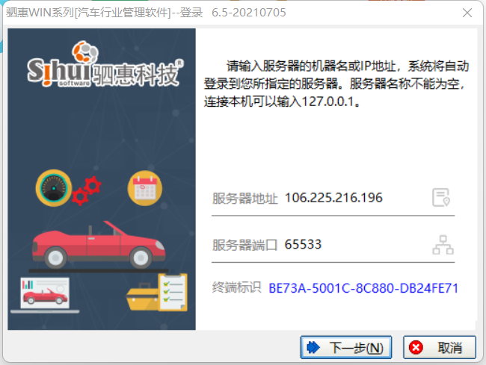
2>配置托管单位编码，安装汽车美容连锁管理标准版的填写：C190619001，安装商用车版本的填写：C190619002，点击确认，选择恒创集团账套，点击下一步（配置仅需进行一次）
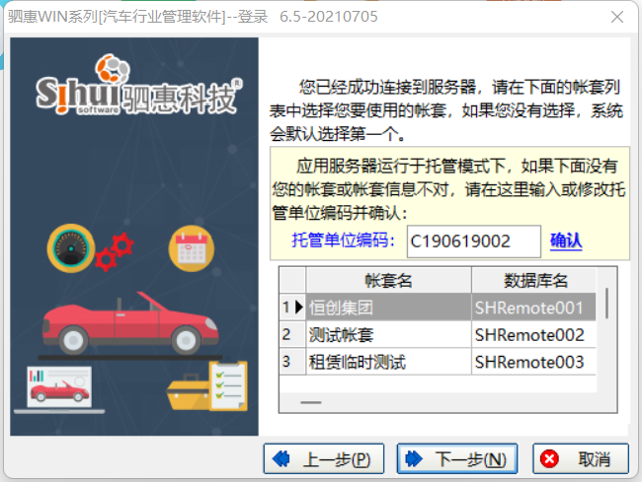
- 账套根据下发账套编码填写，如此处填写0001，账户名即为操作员代码，一般为中文名称，默认无密码，进入系统后可自由设置，点击下一步登录即可
